|  |  |  |  |  |  |
| --- | --- | --- | --- | --- | --- |
| **PRÁCTICA E1: Instalar un Servidor SSH en Windows / Linux**  **MF0486_3 Seguridad en equipos informáticos** | | | | **Fecha** | 04 / 03 / 2022 |
| Página 1 de 3 | |
| **Curso** | **7.1. MF0486_3 Seguridad en equipos informáticos** | **Plan de**  **Formación** | FC-2021.1/II.000/1914256 | | |

|  |  |  |  |
| --- | --- | --- | --- |
| **Nombre y**  **Apellidos:** |  | **Firma del**  **Alumno:** |  |
| **DNI:** |  | **Firma del**  **Profesor:** |  |

**Apto: No Apto: Calificación:**

**Instrucciones Generales**

La puntuación máxima será de 10 puntos.

Esta prueba tendrá una duración máxima de 540 minutos

( Temporalizados durante la Unidad de Aprendizaje 1)

El alumno/a deberá acatar las siguientes normas durante la duración de la actividad:

- Rellene el encabezado con su nombre, apellidos y D.N.I.

- Firme en todas y cada una de las hojas entregadas, incluidas las que estén en blanco.

- Usar exclusivamente bolígrafo azul o negro

- Guardar los ficheros generados en una carpeta con nombre **MF0486_3_E1**

- El docente le indicará al final como entregar el contenido de dicha carpeta

- Al finalizar el ejercicio y antes de entregarlo **comprueba tus respuestas**, en caso de duda consulta al docente.

**Equipo y material**

- Bolígrafo azul.

- Folios.

- Ordenadores.

- Conexión a Internet. ( Para buscar información a modo de ayuda )

|  |  |  |  |  |  |
| --- | --- | --- | --- | --- | --- |
| **PRÁCTICA E1: Instalar un Servidor SSH en Windows / Linux**  **MF0486_3 Seguridad en equipos informáticos** | | | | **Fecha** | 04 / 03 / 2022 |
| Página 2 de 3 | |
| **Curso** | **7.1. MF0486_3 Seguridad en equipos informáticos** | **Plan de**  **Formación** | FC-2021.1/II.000/1914256 | | |

**Instrucciones específicas**

**Nombre:** En esta práctica se pretende que el alumnado se familiarice con el servicio SSH y aprenda a configurarlo adecuadamente de acuerdo a los requisitos deseados mediante los archivos de configuración. Al finalizar la práctica se deberá entregar un guión que explique el proceso y los pasos seguidos para realizar todos y cada uno de los puntos.

**Agrupamiento:** Individual

**Descripción:** Los pasos que habrá que seguir para realizar la práctica son los siguientes:

1. Instalar e iniciar un servidor SSH en una máquina Linux (Preferiblemente Ubuntu )

Instalamos.

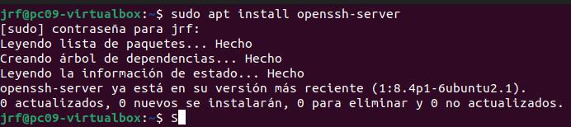

2. Iniciar el Servidor SSH y probar a conectarte desde un cliente SSH de Windows (ejemplo: Putty) al servidor de SSH de GNU/Linux y comprueba si es posible conectarse correctamente desde cualquier equipo.

Iniciamos servicio en linux

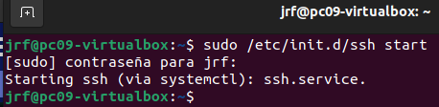

Conectamos con Putty

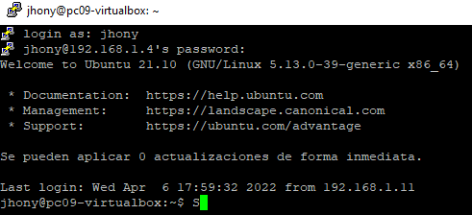

Conectamos con mobaxterm

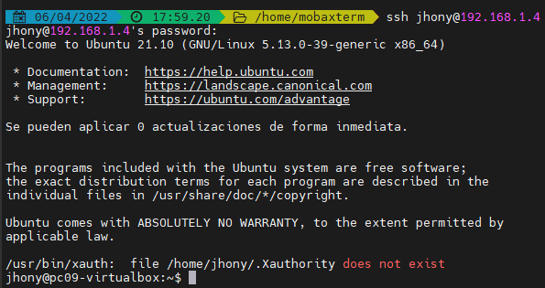

Se conecta por ambas aplicaciones externas

1. Cambia los protocolos SSH en cliente y servidor y comprueba si se permite la conexión. Por ejemplo, que el cliente use solo la versión 1 del protocolo y el servidor la 2.

Se cambia cliente por la 1

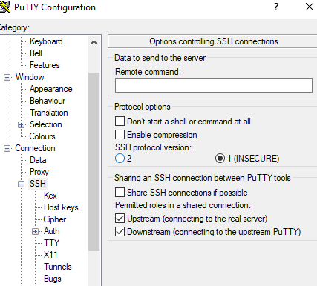

4. Por defecto, al autenticarnos correctamente en el servidor SSH, éste nos muestra la fecha y hora de la última vez que nos conectamos. Encuentra la opción que se encarga de modificar este aspecto.

5. El servicio SSH por defecto escucha en el puerto 22. Modifícalo para que arranque en el puerto

10022 (u otro) y averigua cuál sería el comando utilizado para poder acceder al servidor.

(ayuda: man ssh).



Cambiamos el puerto 22 por el puerto 2100

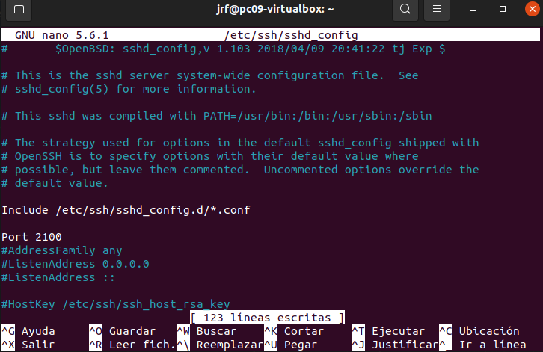

Comprobamos que no podemos entrar

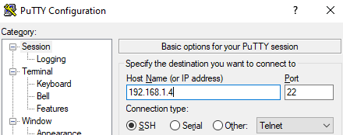

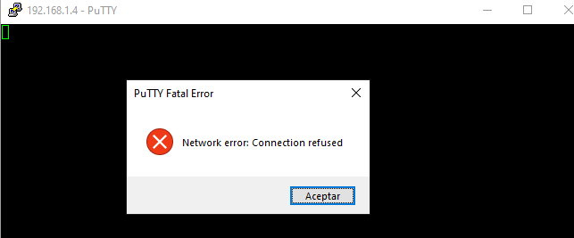

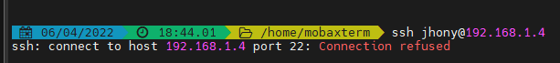

6. Configurar el servicio SSH para que no admita hacer login como root.

Escribimos lo siguiente en el dichero sshd_config

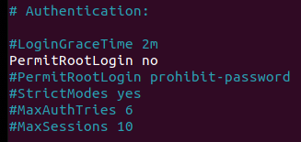

7. Configura el servidor SSH para que solo permita la autenticación de los usuarios que nosotros indiquemos.

8. Configura el servidor SSH para validarnos sin introducir contraseña.

9. Configura el servidor SSH de forma adecuada para que acepte la redirección X11, de tal forma que se puedan ejecutar aplicaciones gráficas de forma remota. Haz pruebas y comprueba su funcionamiento.

10. Utiliza los enlaces proporcionados para completar el trabajo, investigando qué otras opciones podrían ser útiles para la configuración de nuestro servidor SSH.

|  |  |  |  |  |  |
| --- | --- | --- | --- | --- | --- |
| **PRÁCTICA E1: Instalar un Servidor SSH en Windows / Linux**  **MF0486_3 Seguridad en equipos informáticos** | | | | **Fecha** | 04 / 03 / 2022 |
| Página 3 de 3 | |
| **Curso** | **7.1. MF0486_3 Seguridad en equipos informáticos** | **Plan de**  **Formación** | FC-2021.1/II.000/1914256 | | |

**Instrucciones específicas**

Recursos: <https://www.openssh.com/manual.html>

[https://help.ubuntu.com/community/SSH/OpenSSH/Configuring?_ga=2.74147152.312157118.1647942508-](https://help.ubuntu.com/community/SSH/OpenSSH/Configuring?_ga=2.74147152.312157118.1647942508-1909757974.1644235693)

[1909757974.1644235693](https://help.ubuntu.com/community/SSH/OpenSSH/Configuring?_ga=2.74147152.312157118.1647942508-1909757974.1644235693)

[https://manpages.ubuntu.com/manpages/xenial/man1/ssh.1.html?_ga=2.82993364.312157118.1647942508-](https://manpages.ubuntu.com/manpages/xenial/man1/ssh.1.html?_ga=2.82993364.312157118.1647942508-1909757974.1644235693)

[1909757974.1644235693](https://manpages.ubuntu.com/manpages/xenial/man1/ssh.1.html?_ga=2.82993364.312157118.1647942508-1909757974.1644235693)

**Duración:** 540 minutos

**Condiciones de realización:**

La actividad se llevará a cabo en el aula y el alumnado contará en todo momento supervisión del docente.

El alumno podrá hacer uso de internet para su realización.

En ella se valorará la utilización de herramientas para la gestión del tiempo y secuenciación del uso de las aplicaciones necesarias. Y se observará especialmente la autonomía del alumnado a la hora de ejecutar y tomar decisiones. Como también la estructuración del ejercicio en donde se solicitará, orden, coherencia y limpieza.

Una vez terminado la práctica se le notificará al docente y pasará a su evaluación.

|  |  |  |  |  |  |
| --- | --- | --- | --- | --- | --- |
| **PRÁCTICA E1: Instalar un Servidor SSH en Windows / Linux**  **MF0486_3 Seguridad en equipos informáticos** | | | | **Fecha** | 04 / 03 / 2022 |
| Página 4 de 3 | |
| **Curso** | **7.1. MF0486_3 Seguridad en equipos informáticos** | **Plan de**  **Formación** | FC-2021.1/II.000/1914256 | | |

**OBSERVACIONES**

P á g i n a 4 | 4